<项目名称>
Use-Case-用例实现规约：<用例名称>

版本 <1.0>

修订历史记录
日期 | 版本 | 说明 | 作者
<12/06/2020> | <v1.0> | <实现用户注册用例> | <金信洲>

目录
1. 简介 4
1.1 目的 4
1.2 范围 4
1.3 定义、首字母缩写词和缩略语 4
1.4 参考资料 4
1.5 概述 4
2. 事件流 – 设计 4
2.1 VOPC类图 4
2.2 顺序图 4
2.3 协作图 4
3. 派生需求 4

Use-Case-用例实现规约：<用例名称>

简介
实现了商城用户账号的注册功能和商城用户的登录功能

目的
实现了对商城用户的管理

范围
是对用户注册登录用例规约的具体实现，只有当用户完成注册成为了商城会员并并登录账号时，才能够进行添加商品到购物车并支付订单等功能。

定义、首字母缩写词和缩略语
UML: Unified Modeling Language

参考资料
<<database system concepts>> Raghu Srinivasan
<<GO商城项目任务书》 Go小组
<<GO商城软件需求规约》 Go小组
<<GO商城用例规约模板》 Go小组

概述
本文档其他部分包含与用例有关的图，如VOPC类图，顺序图和协作图

事件流 – 设计

VOPC类图
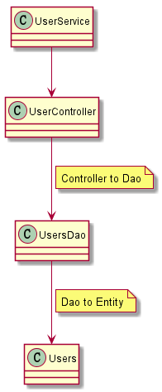

顺序图
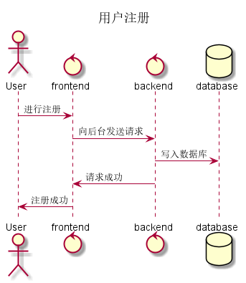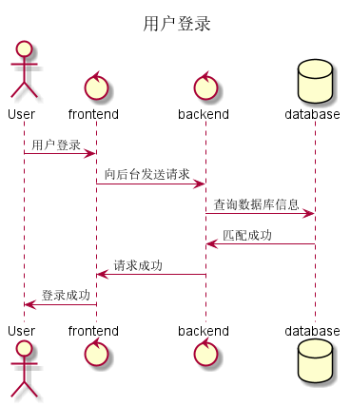

协作图
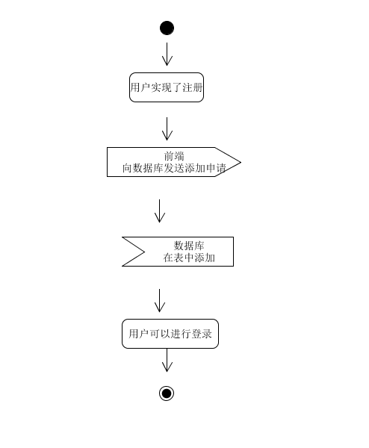

派生需求
注册用户的唯一性判定的字段属性在数据库中的实现也要满足唯一性。

